Группа 1-5 БФ
ДОПУСКИ И ТЕХНИЧЕСКИЕ ИЗМЕРЕНИЯ
Власова Наталья Александровна
2 урок – 2 часа
Тема урока: Шероховатость поверхности
Задание к уроку: Ознакомиться с лекционным материалом урока, выполнить задания(ответить на вопросы). Оформить задания(ответы на вопросы) в электронном виде либо фото. Сдать до 19.11.2020 в VK. Ссылка https://vk.com/id308588669
P.S. не забываем писать ФИО и группу на своих заданиях!
Лекционный материал урока:
Шероховатость поверхностности (отклонение 4 порядка)
ГОСТ 25 142-82 Шероховатость поверхностности и определение введен с 01.01.1983г.
Определяется пластической деформацией поверхностного слоя при стружкообразовании, копированием профиля инструмента, вырыванием частиц.
Зависит в значительной степени от геометрии режущего инструмента и режимов обработки.
Совокупность микронеровностей с относительно малыми шагами
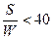– шероховатость (4 порядок);
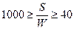– волнистость (3 порядок)
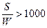– отклонение формы ( 1 порядок)
Шероховатость является следом инструмента по обрабатываемой поверхностности.
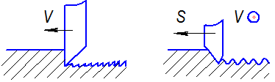
продольное (V) поперечное
Обычно шероховатость определяется в поперечном направлении в пределах ограниченного участка базовой длинны l. ГОСТ 2789-73 «Шероховатость поверхностности» устанавливает следующие значения базовой длины: 0,01; 0,03; 0,08; 0,25; 0,80; 2,5; 8; 25мм.
Шаг других видов неровностей (волнистость и др.) должен быть больше базовой длины.
В пределах l – не менее 5 шагов шероховатости.
Базой для отсчета отклонений является средняя линия m, имеющая форму номинального профиля. Она проведена так, что в пределах базовой длинны l среднее квадратичное отклонение профиля (сумма квадратов ) минимально.
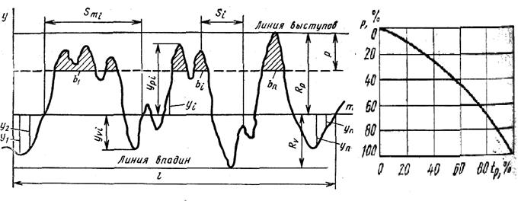
Или равны площади полуволн выше и ниже m.
Количественная оценка шероховатости производится по 6 параметрам:
1. R_{z} – высота неровностей профиля по десяти точкам (по 5 наивысшим выступам Н_{i} max и по 5 наинизшим впадинам H_{i} min)
2. R_{а} – среднее арифметическое отклонение профиля.
R_{z} и R_{а} – основные высотные характеристики.
До 1975г. по ГОСТ 2789-59 существовало 14 классов шероховатости.
В ГОСТ 2789-73 даны ряды (без разбивки на классы)
3. R_{max} – наибольшая высота неровностей профиля – расстояние между линией выступов и линией впадин. Линия выступов и линия впадин проведены через наивысшую и наименьшую точки профиля (в пределах l) параллельно базовой линии m/
4. S_{m} – средний шаг неровностей (по средней линии).
5. S – средний шаг по неровностей по вершинам.
6. t_{p} – относительная опорная длина профиля.
– показывает, что будет происходить с поверхностью по мере ее износа.
Обозначение шероховатости на чертежах.
ГОСТ 2309-68
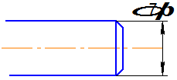
По ГОСТ 2.309-73 параметры шероховатости поверхности могут задаваться 3 путями.
1. Одной цифрой – предельным значением.
R_{z}0,08; S 0,032; t₅₀70; на чертежах R_{a} не пишется.
2. Параметр задается диапазоном изменения.
R_{z}0,080 в две строки! t₅₀ 40 при износе 50% относительная опорная длина от 20 до 40%
0,032 20
3. Задается номинальное значение и предельное отклонение:
R_{z}80_{-10%} t₅₀70±40% S_{m}0,63^{+20%}
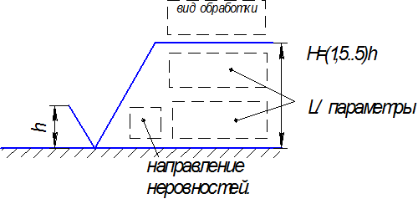
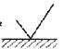–– любой способ получения поверхности.
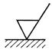–– со снятием слоя материала (стружки).
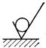–– без снятия стружки (литье, ковка, штамповка и т.д.)
Направление неровностей и их обозначения.
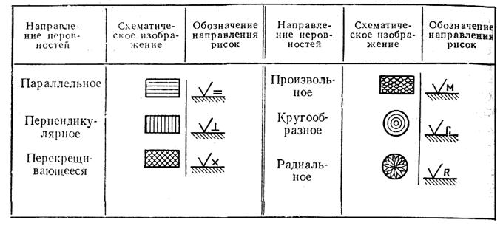
Чтобы не занимать чертеж – упрощенное обозначение:
Чертеж Технические требования:
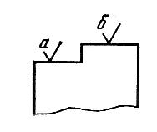
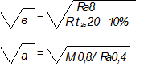
Остальные поверхности :
Влияние, шероховатости, волнистости, неточности формы и расположения поверхностей и осей на качество деталей машин.
Отклонение расположения могут сделать невозможной собираемость сборочных единиц.
Отклонение формы уменьшают контактную жесткость и ведут к изменению характера посадок.
В подвижных посадках зазор получается неодинаковый или равный 0. При этом имеет место вырывание частиц, увеличение зазора, жидкостное трение заменяется полужидкостным.
В неподвижных посадках гарантированный натяг не получается равномерным и не обеспечивает передачу крутящего момента.
Отклонение формы делают невозможной герметизацию.
Грубообработанные поверхности быстрее коррозируют.
Неровности являются концентраторами напряжений, снижают усталостную прочность деталей.
Оптимальная шероховатость – получается после приработки, обеспечивает минимальный износ. Сохраняется неизменной при длительной эксплуатации.Необходимо назначать начальную шероховатость близкую к оптимальной.
Задание:
Ответить на вопросы
- Изобразить любой способ получения поверхности.
- Что такое шероховатость поверхностности.
- Как обозначается шероховатость на чертежах
- Перечислить 6 параметров количественной оценки шероховатости

